GABINETE DO VEREADOR AUREMAR CARVALHO

INDICAÇÃO- Nº_______/2026

O Vereador Auremar Carvalho, no uso de suas atribuições legislativas, ouvido o plenário, e cumpridas às formalidades regimentais, indica ao Prefeito Municipal Senhor, Fábio Lisandro e a Secretária de serviços Públicos o Sr Thayrone Torres,
Que seja feito a desobistrução de uma Boeira de esgoto, na rua Dr Erick Ribeiro, Bairro Santo Antonio ( centro ), neste Município.

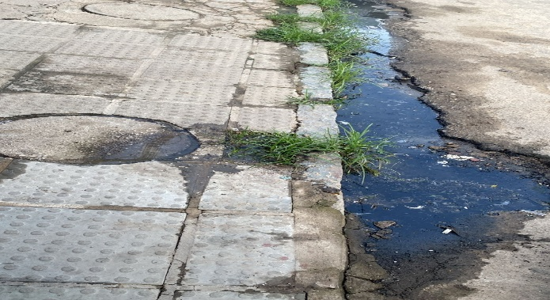

JUSTIFICATIVA:
Afim de melhorar as condições da Via, visto que devido o esgoto nesta condição, causando desconforto as pessoas na proximidade, devido o mau cheiro.

Salgueiro, 19 de Março de 2026

Auremar Barros de Carvalho
vereador

